Stan i ruch naturalny ludności w województwie
zachodniopomorskim w 2025 r.
Według stanu w dniu 31 grudnia 2025 r. liczba ludności
województwa zachodniopomorskiego wyniosła
1612,7 tys. osób, co stanowiło 4,3% ogółu ludności Polski
i lokowało województwo na 11. miejscu w kraju. Najwięcej osób zamieszkiwało podregion szczeciński (31,0% ogółu populacji). W województwie zachodniopomorskim, podobnie jak w kraju, postępuje proces starzenia się społeczeństwa.
0,6%
Spadek liczby ludności
w porównaniu z 2024 r.

Stan i struktura ludności
Od 2010 r. w województwie
zachodniopomorskim obserwowany jest spadek liczby ludności
W 2025 r. liczba ludności w województwie zachodniopomorskim obniżyła się w skali roku
o 10,1 tys. osób (o 0,6%) do 1612,7 tys. osób. Ubytek ludności dotyczył większości powiatów,
a największy odnotowano w powiecie świdwińskim (o 1,2%) oraz w powiatach łobeskim
i choszczeńskim (o 1,1%). Wzrost liczby ludności wystąpił jedynie w powiecie polickim (o 0,7%).
Wskaźnik urbanizacji dla województwa zachodniopomorskiego ukształtował się na poziomie wyższym niż jego średnia
wartość w kraju
Na koniec 2025 r. mieszkańcy miast stanowili 67,8% ogółu ludności województwa, tj. o 0,1 p. proc. mniej niż w 2024 r. (w kraju wskaźnik urbanizacji wyniósł 59,3%). Liczba mieszkańców wsi ukształtowała się na poziomie 518,9 tys. osób, tj. o 0,3% niższym niż w 2024 r.
Mapa 1. Ludność na 1 km² w 2025 r.
Stan w dniu 31 grudnia
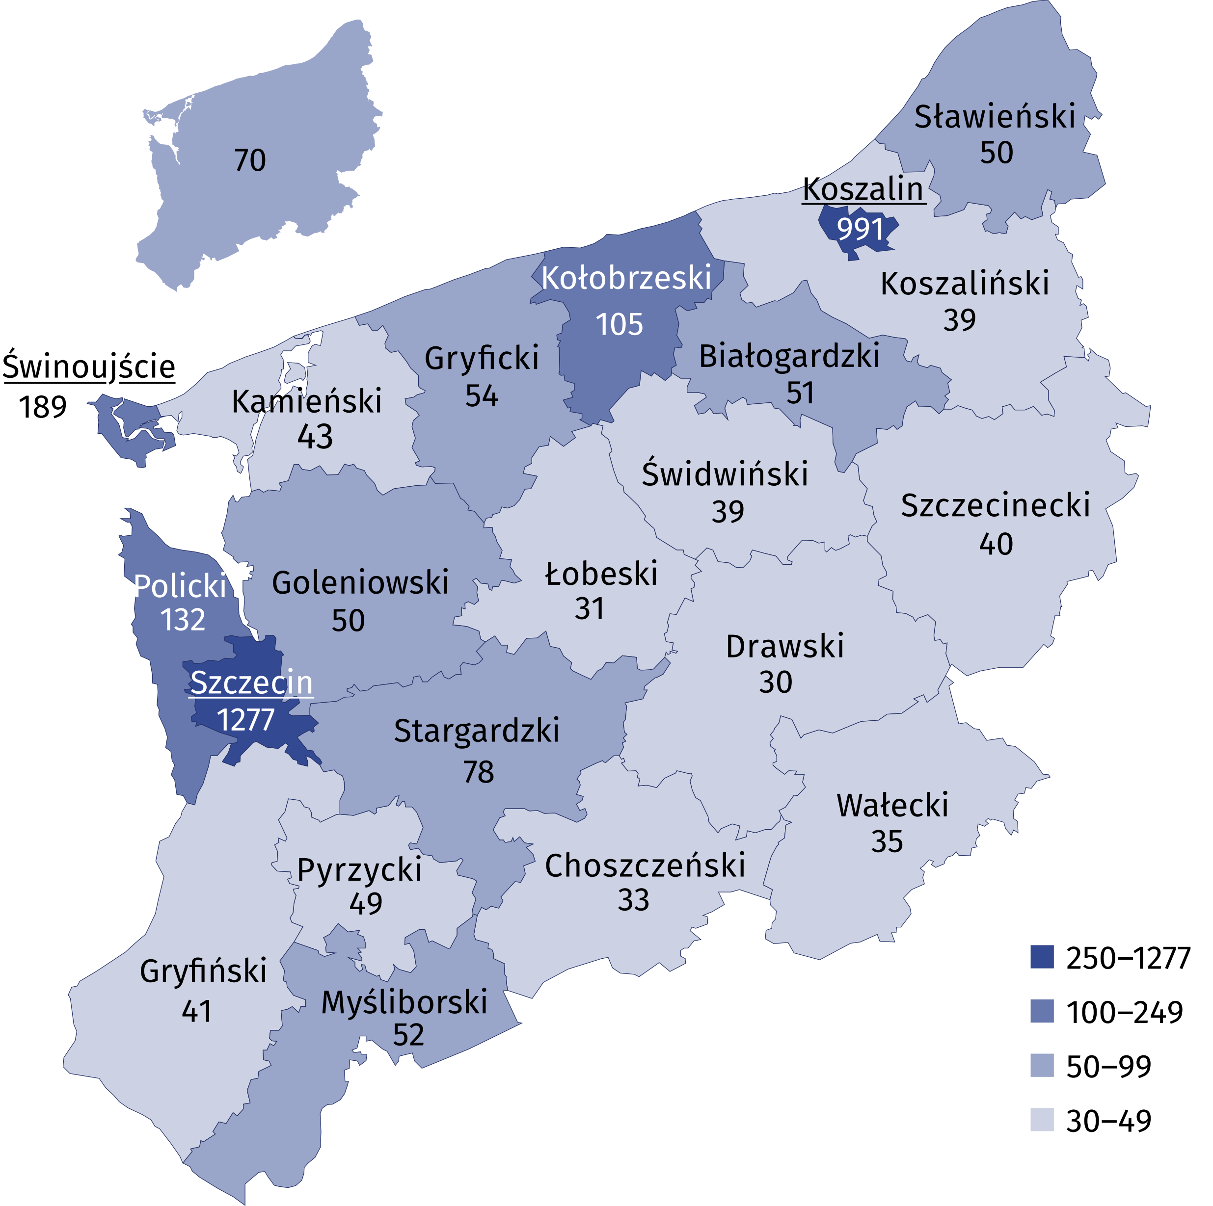

W 2025 r. gęstość zaludnienia wynosiła 70 osób/km² (w miastach – 743 osoby, na wsi – 24 osoby), przy przeciętnej dla Polski – 119 osób (odpowiednio 930 i 52). Wskaźnik ten wykazywał znaczne zróżnicowanie przestrzenne w województwie zachodniopomorskim – od najwyższego w miastach na prawach powiatu: Szczecinie (1277 osób/km²) oraz Koszalinie (991 osób/km²), do najniższego
w powiatach: drawskim (30 osób/km²), łobeskim (31 osób/km²), choszczeńskim (33 osoby/km²)
i wałeckim (35 osób/km²).
W ogólnej liczbie ludności w województwie zachodniopomorskim, podobnie jak w kraju, przeważały kobiety, które stanowiły 51,6% ludności (w kraju – 51,7%). Na koniec 2025 r. ich liczba wynosiła 831,8 tys. i była o 0,6% niższa niż przed rokiem. Więcej kobiet mieszkało w miastach, a ich udział w ogólnej liczbie kobiet województwa wyniósł 69,0%. Współczynnik feminizacji (określający liczbę kobiet przypadających na 100 mężczyzn) zarówno w województwie,
jak i w kraju wyniósł 107. Wśród ludności miejskiej na 100 mężczyzn przypadało 110 kobiet
(w kraju – 112), a dla ludności wiejskiej współczynnik feminizacji wyniósł 99 (w kraju – 101).
Wykres 1. Ludność według płci i wieku w 2025 r.
Stan w dniu 31 grudnia

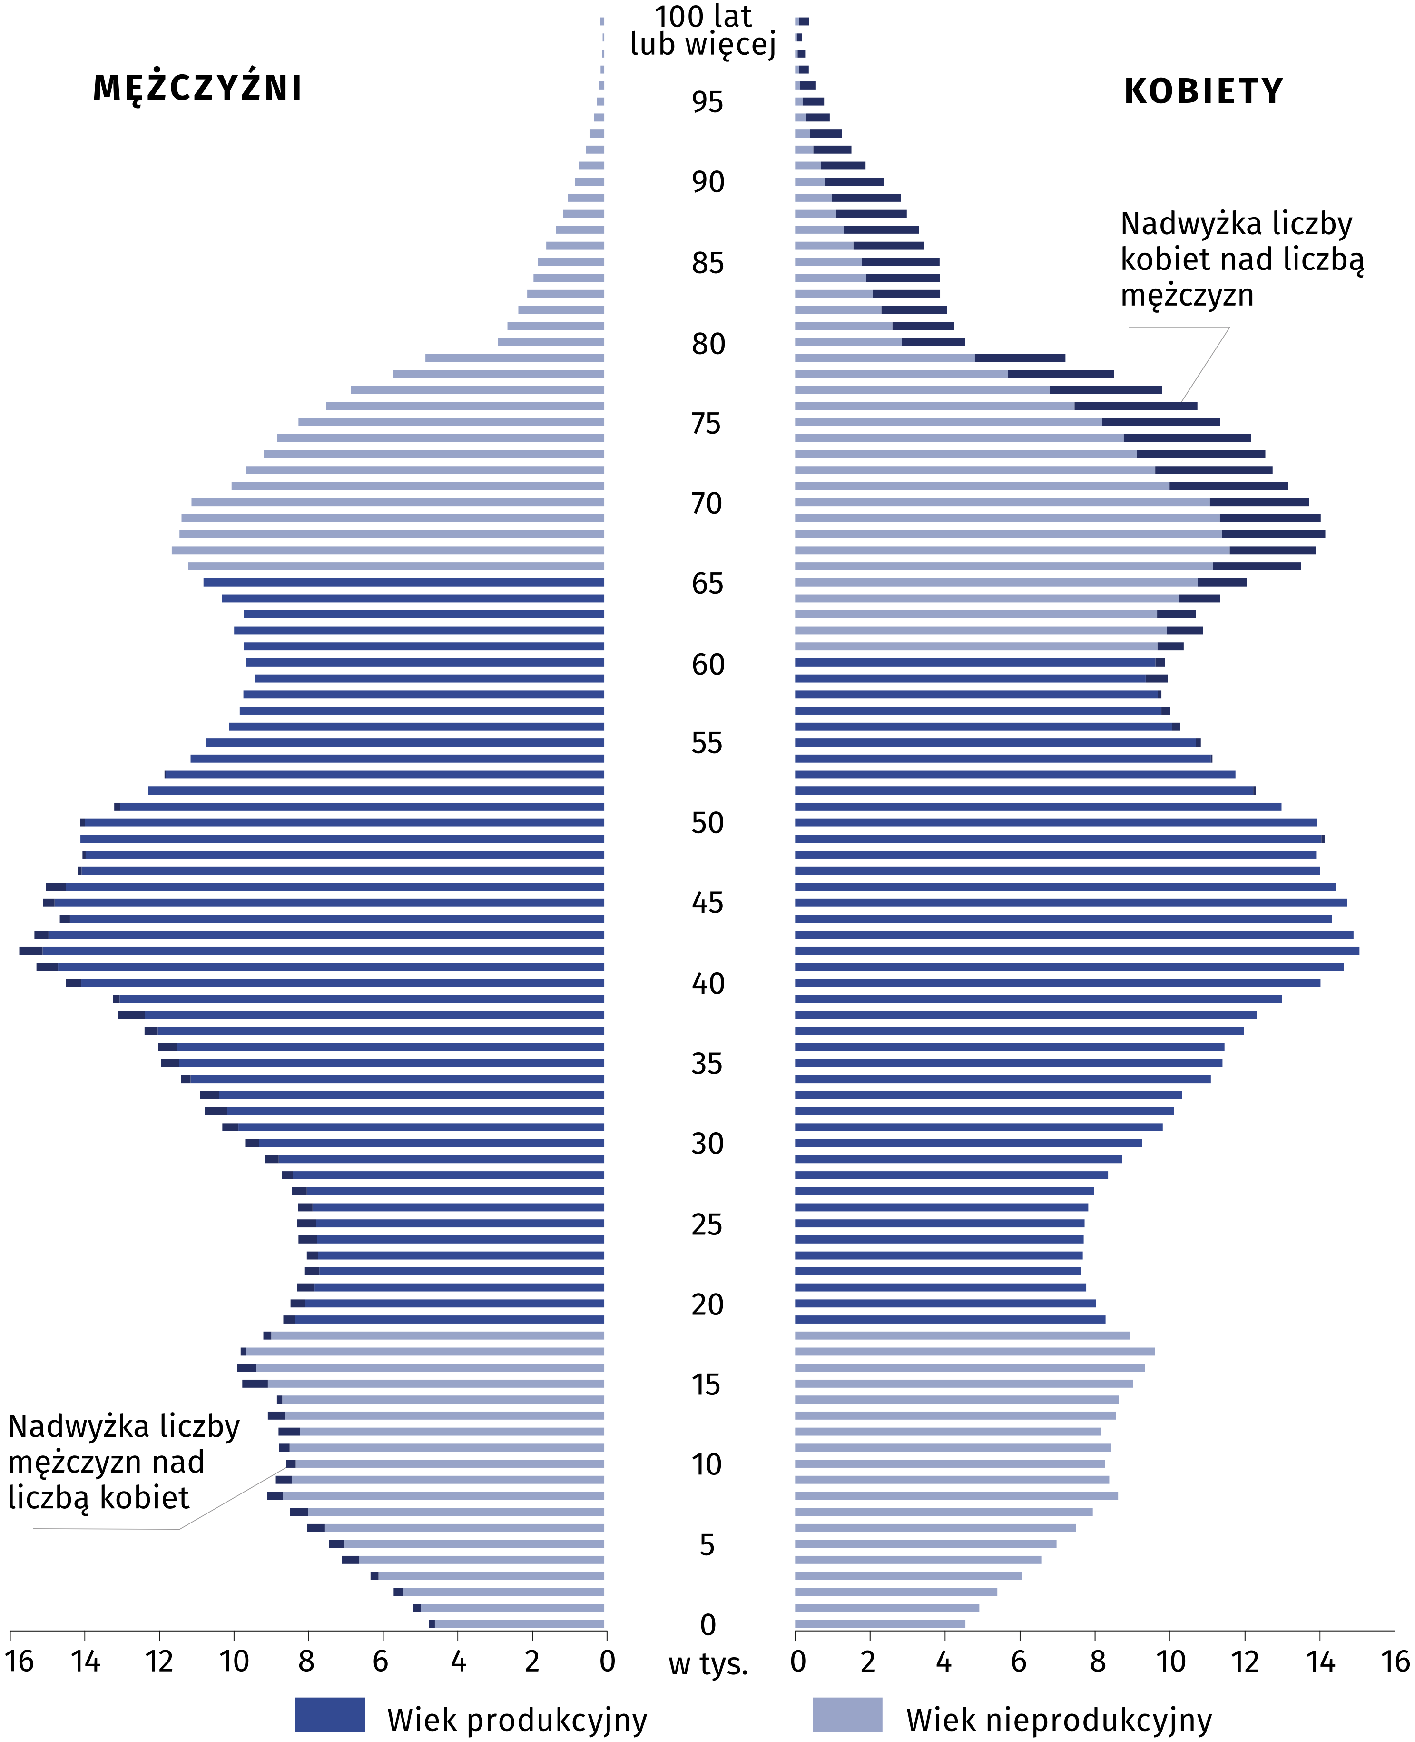

W przekroju terytorialnym najwyższe wartości współczynnika feminizacji charakteryzowały
miasta na prawach powiatu: Koszalin (113 kobiet na 100 mężczyzn) oraz Szczecin (111).
Wysoki wskaźnik feminizacji odnotowano również w powiecie kołobrzeskim (110) i m. Świnoujście (109). Najmniej sfeminizowane powiaty to: koszaliński i pyrzycki (po 101 kobiet na 100 mężczyzn).
Współczynnik starości demograficznej (udział osób w wieku 65 lat lub więcej w ogólnej liczbie ludności) w 2025 r. wyniósł 22,6% (wobec 22,0% w 2024 r.)
Na koniec 2025 r. w województwie zachodniopomorskim mieszkało 210,6 tys. osób w wieku
0–14 lat (wobec 219,2 tys. w 2024 r.). Liczba ludności w wieku 65 lat lub więcej wyniosła
364,5 tys. i w stosunku do 2024 r. zwiększyła się o 1,9%.
Proces starzenia się populacji województwa potwierdza również obserwowany w ciągu ostatnich lat wzrost mediany wieku (wieku środkowego), tj. przeciętnego wieku osób w danej
zbiorowości. Wartość mediany wyznacza granicę wieku, którą połowa osób w danej zbiorowości już przekroczyła, a której druga połowa jeszcze nie osiągnęła. Mediana wieku mieszkańców województwa w końcu 2025 r. wyniosła 45,1 roku (w Polsce 43,8 roku). Rok wcześniej mediana wieku mieszkańców województwa ukształtowała się na poziomie 44,5 roku (w Polsce 43,3 roku). Mediana wieku ludności wsi była niższa niż mieszkańców miast (43,2 roku wobec 46,0 lat). Wiek środkowy mężczyzn był o trzy lata niższy niż kobiet (43,6 wobec 46,6 roku).
Udział osób w wieku przedprodukcyjnym w ogólnej liczbie ludności województwa zachodniopomorskiego wyniósł 16,4% (wobec 16,8% w 2024 r.). W skali roku nie zmniejszył się udział osób w wieku produkcyjnym i tak jak przed rokiem wyniósł 57,9%, a o 0,4 p. proc. wzrósł udział osób w wieku poprodukcyjnym (do 25,7%). W Polsce udział ludności w wieku przedprodukcyjnym wyniósł 17,7%, produkcyjnym – 58,2%, a poprodukcyjnym – 24,1%.
Wykres 2. Struktura ludności według płci i ekonomicznych grup wieku w 2025 r.
Stan w dniu 31 grudnia

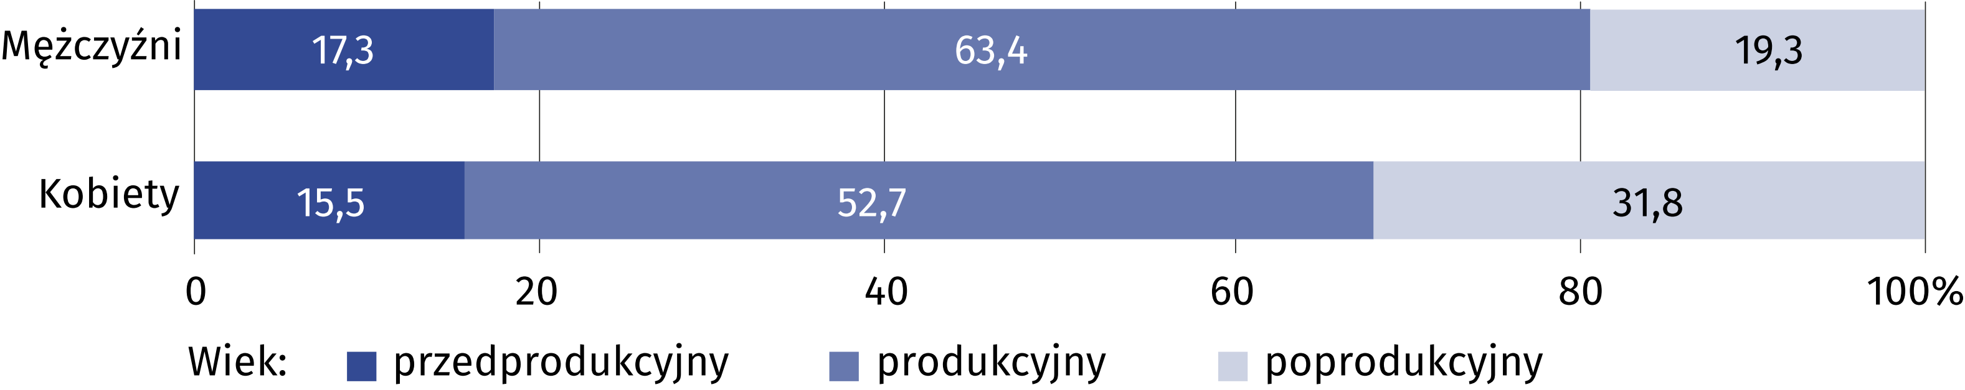

W województwie zachodniopomorskim z roku na rok wzrasta wartość wskaźnika obciążenia
ekonomicznego; w 2025 r. na 100 osób w wieku produkcyjnym przypadało 72,8 osoby w wieku nieprodukcyjnym (wobec 72,7 osoby w 2024 r.). W Polsce wskaźnik ten wyniósł 71,8 osoby
(wobec 71,7 osoby przed rokiem).

Przyrost naturalny
W dalszym ciągu utrzymuje się przewaga liczby zgonów nad liczbą urodzeń, czego efektem jest ujemny przyrost naturalny. W 2025 r. ukształtował się on na poziomie minus 9,7 tys. osób (wobec minus 9,2 tys. osób przed rokiem). Współczynnik przyrostu naturalnego wyniósł
minus 6,02‰ (wobec minus 5,65‰ w 2024 r.), w tym w miastach – minus 6,34‰ (wobec minus 5,92‰ w 2024 r.), natomiast na wsi – minus 5,35‰ (wobec minus 5,10‰). Najwyższą jego
wartość odnotowano w powiecie polickim (minus 2,51‰), a najniższą – w powiatach choszczeńskim i gryfickim (odpowiednio minus 7,82‰ i minus 7,77‰).

Wykres 3. Ruch naturalny ludności
Stan w dniu 31 grudnia

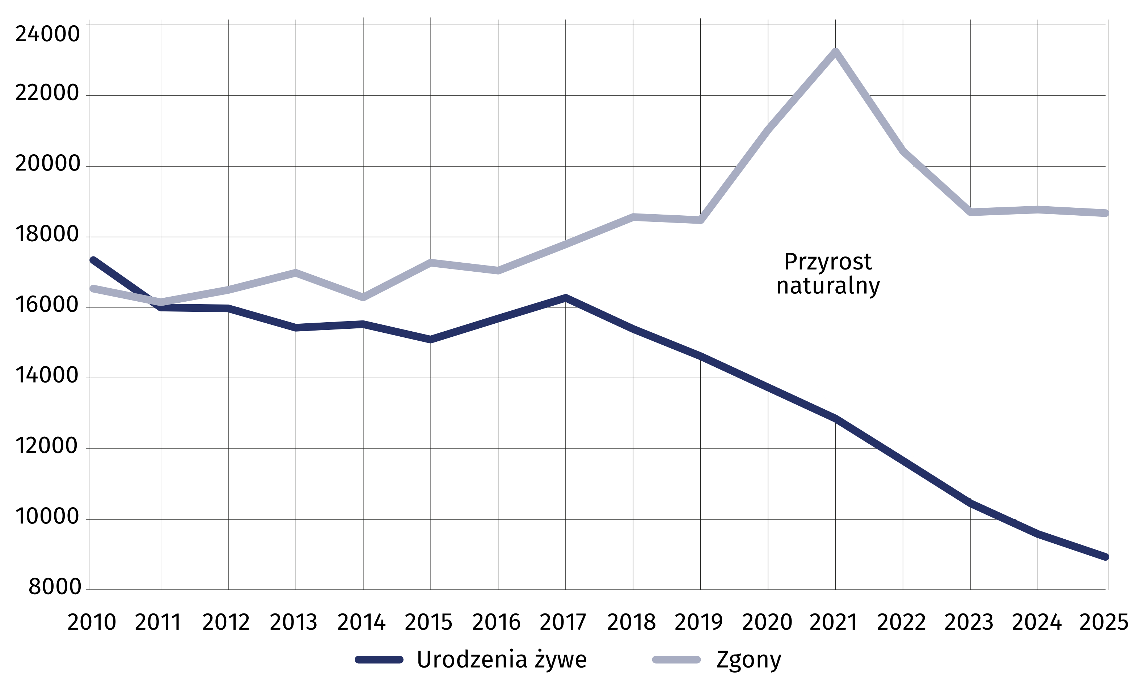

Małżeństwa
W porównaniu z 2024 r. zawarto o 263 związki małżeńskie mniej
W 2025 r. zawarto 5,7 tys. związków małżeńskich, tj. o 4,4% mniej niż przed rokiem. Współczynnik natężenia małżeństw (liczba zawartych małżeństw na 1000 ludności) ukształtował się na poziomie 3,54‰ (przed rokiem – 3,67‰), z tego w miastach wyniósł 3,66‰ (wobec 3,87‰),
a na wsi – 3,29‰ (wobec 3,28‰). W kraju liczba zawartych małżeństw wyniosła 133,2 tys.,
a współczynnik natężenia – 3,56‰.
Zmniejszył się odsetek małżeństw wyznaniowych. Stanowiły one 26,4% małżeństw zawartych w 2025 r. (przed rokiem – 27,2%). W kraju udział małżeństw wyznaniowych kształtował się
na poziomie 42,5% (wobec 43,9% w 2024 r.). Wśród nowo zawartych związków 65,0% stanowiły małżeństwa pierwsze, tj. kawalerów z pannami (w kraju – 72,9%).

Rozwody
W 2025 r. odnotowano spadek liczby orzeczonych rozwodów
i separacji (odpowiednio o 7,9% i 44,0%)
W województwie zachodniopomorskim w 2025 r. rozwiodło się 2,7 tys. par małżeńskich, przy czym rozwody w miastach stanowiły niemal trzy czwarte ogólnej ich liczby (73,5%). Współczynnik rozwodów wyniósł 2,03‰ wobec 1,79‰ w 2024 r. (w kraju odpowiednio – 2,02‰
i 1,53‰). Najwyższą jego wartość odnotowano w Świnoujściu (2,41‰) oraz w powiecie wałeckim (2,37‰) i Koszalinie (2,33‰), a najniższą – w powiecie łobeskim (1,28‰).
W 2025 r. orzeczono prawomocnie 14 separacji (wobec 25 w 2024 r.).

Urodzenia
W 2025 r. w województwie zachodniopomorskim zarejestrowano 8,9 tys. urodzeń żywych,
tj. o 6,7% mniej niż w 2024 r. Współczynnik natężenia urodzeń wyniósł 5,52‰ (dla Polski
– 6,37‰). W miastach województwa zachodniopomorskiego na każde 100 tys. osób odnotowano 570 urodzeń żywych, natomiast na wsi – 514 (przed rokiem odpowiednio 600 i 565).

Zgony
W 2025 r., tak jak przed rokiem, zmarło 29 niemowląt
W 2025 r. zmarło 18,7 tys. osób, tj. o 0,5% mniej niż w 2024 r. Współczynnik zgonów w województwie zachodniopomorskim wyniósł 11,55‰ (wobec 11,54‰ w 2024 r.) i był wyższy w miastach (12,05‰) niż na wsi (10,49‰). Współczynnik zgonów niemowląt na 1000 urodzeń żywych
wyniósł 3,25‰ (wobec 3,03‰ przed rokiem).
Wśród osób zmarłych, podobnie jak w kraju, przeważali mężczyźni; ich udział w ogólnej liczbie osób zmarłych wyniósł 52,3% (w kraju – 51,1%). Współczynnik natężenia zgonów wśród mężczyzn wyniósł 12,50‰ (w 2024 r. – 12,48‰), a wśród kobiet – 10,72‰ (w 2024 r. – 10,71‰).
Najczęstszą przyczyną zgonów mieszkańców województwa zachodniopomorskiego były nadal choroby układu krążenia. W 2024 r. zgony spowodowane tego rodzaju schorzeniami stanowiły 35,6% wszystkich zgonów (w kraju – 36,8%). Częstymi przyczynami były ponadto nowotwory, które w województwie stanowiły przyczynę 26,6% zgonów (w kraju – 27,0%). Choroby układu oddechowego były przyczyną zgonów wśród 6,6% osób (w kraju – 7,8%).

Migracje
W 2025 r. saldo migracji zagranicznych wyniosło 497 osób
(wobec 457 osób w 2024 r.)
W 2025 r. saldo migracji na pobyt stały ukształtowało się na poziomie minus 229 osób (przed
rokiem – minus 139 osób), co w przeliczeniu na 1000 ludności wyniosło minus 0,14‰ (wobec minus 0,09‰ w 2024 r.). W kraju współczynnik salda migracji wyniósł 0,29‰. Nadal utrzymuje się ujemne saldo migracji stałej w miastach (minus 1,32‰ wobec minus 1,47‰ w 2024 r.).
Na wsi, podobnie jak przed rokiem, notowano dodatnie saldo migracji (2,35‰ wobec 2,85‰
w 2024 r.).
Najniższym współczynnikiem salda migracji stałej charakteryzowały się powiaty: drawski
(minus 4,48‰) i łobeski (minus 4,45‰), a najwyższym – tak jak przed rokiem – powiat policki (10,09‰).

W przypadku cytowania danych Głównego Urzędu Statystycznego prosimy o zamieszczenie informacji: „Źródło danych GUS”, a w przypadku publikowania obliczeń dokonanych na danych opublikowanych przez GUS prosimy o zamieszczenie informacji: „Opracowanie własne
na podstawie danych GUS”.

Opracowanie merytoryczne:  Urząd Statystyczny w Szczecinie  Dyrektor Magdalena Wegner  Tel: 91 459 77 00 | Rozpowszechnianie:  Informatorium Statystyczne  Anna Kamińska  Tel: 91 459 75 00
Osoba do kontaktu z mediami  w Urzędzie Statystycznym w Szczecinie |   www.szczecin.stat.gov.pl
Tel. 91 459 75 18, 91 459 75 00  e-mail: mediausszczecin@stat.gov.pl |   @Szczecin_STAT

@UrzadStatystycznywSzczecinie
Powiązane opracowania
Stan i ruch naturalny ludności w województwie zachodniopomorskim w 2024 r.
Ludność. Stan i struktura ludności oraz ruch naturalny w przekroju terytorialnym w 2025 r.
Stan w dniu 31 grudnia
Ważniejsze pojęcia dostępne w słowniku
Gęstość zaludnienia
Przyrost naturalny ludności
Saldo migracji na pobyt stały
Współczynnik dynamiki demograficznej
Współczynnik feminizacji
Współczynnik małżeństw
Współczynnik obciążenia (demograficznego)
Współczynnik przyrostu naturalnego
Współczynnik rozwodów
Współczynnik urodzeń
Współczynnik zgonów
Współczynnik zgonów niemowląt

